TUYÊN BỐ BẢN QUYỀN
Tài liệu này thuộc loại sách giáo trình nên các nguồn thông tin có thể được phép dùng nguyên bản hoặc trích dùng cho các mục đích về đào tạo và tham khảo.
Mọi mục đích khác mang tính lệch lạc hoặc sử dụng với mục đích kinh doanh thiếu lành mạnh sẽ bị nghiêm cấm

LỜI GIỚI THIỆU
Đáp ứng yêu cầu thẩm mỹ ngày càng cao của ngành Tạo mẫu và Chăm sóc sắc đẹp. Nhằm đào tạo nguồn nhân lực chuyên Móng nghệ thuật cho thị trường lao động trong và ngoài nước. Công việc biên soạn giáo trình Móng nghệ thuật nâng cao được tiến hành góp phần vào sự hoàn thiện chương trình học tập Móng nghệ thuật.
Tập giáo trình Móng nghệ thuật nâng cao này sẽ giúp người học tiếp cận những kiến thức nâng cao về kỹ thuật nối móng úp, kỹ thuật móng gel, hoa bột . Thông qua nghệ thuật làm móng tạo ra những tác phẩm thẩm mỹ mang tính nghệ thuật cao, truyền tải ý tưởng và mang thông điệp sâu sắc phục vụ đời sống.
Tài liệu được chia làm 5 bài:
Bài 1: Kỹ thuật nối móng úp
Bài 2: Kỹ thuật trang trí móng
Bài 3: Kỹ thuật vẽ gel
Bài 4: Nối móng đắp gel
Bài 5: Kỹ thật đắp hoa bột
Mặc dù đã cố gắng tổ chức biên soạn để đáp ứng được mục tiêu đào tạo nhưng không tránh được những khiếm khuyết. Rất mong nhận được các đóng góp từ các thầy, cô giáo, bạn đọc để nhóm biên soạn sẽ hiệu chỉnh hoàn thiện hơn. Các ý kiến đóng góp xin gửi về Trường Trung Cấp nghề Tổng hợp Hà Nội, địa chỉ số 21 Bùi Bằng Đoàn – Q. Hà Đông – TP Hà Nội.
Hà Nội, ngày….tháng ….năm 2025
Tác giả

MỤC LỤC
TUYÊN BỐ BẢN QUYỀN 1
LỜI GIỚI THIỆU 3
MỤC LỤC 5
CHƯƠNG TRÌNH MÔ ĐUN 7
BÀI 1: KỸ THUẬT NỐI MÓNG ÚP 8
1. Móng úp là gì? 8
2. Ưu, nhược điểm của móng úp 8
2.1. Ưu điểm của móng úp 8
2.2. Nhược điểm của móng úp 9
3. Quy trình thực hiện móng úp 9
3.1. Kiểm tra tình trạng móng 9
3.2. Làm sạch và cắt tỉa móng 9
3.3. Tạo lớp nền cho móng úp 9
3.4. Hoàn thiện from móng úp 9
4. Thực hành nối móng úp 10
BÀI 2: KỸ THUẬT TRANG TRÍ MÓNG 11
1. Dán sticker 11
1.1. Sticker là gì? 11
1.2. Thực hiện dán sticker cho móng 13
2. Dặm nhũ ( kim tuyến) 14
2.1. Nhũ ( kim tuyến) là gì ? 14
2.2. Cách sử dụng nhũ (Kim tuyến) 15
3. Đá viên tròn trang trí móng 16
3.1. Đá viên tròn là gì ? 16
3.2. Cách sử dụng đá viên tròn 17
4. Đính phụ kiện (đá hình) trang trí móng 18
4.1. Phụ kiện (đá hình) trang trí móng là gì? 18
4.2. Cách sử dụng đá hình 18
5. Dán foil 19
5.1. Foil là gì? 19
5.2. Kỹ thuật dán foil nail 20
BÀI 3: KỸ THUẬT VẼ GEL 21
1. Kỹ thuật vẽ gel loang 21
1.1. Giới thiệu mẫu vẽ gel loang 21
1.2. Quy trình thực hiện vẽ gel loang 21
2. Kỹ thuật vẽ gel nổi 24
2.1. Giới thiệu mẫu vẽ gel nổi 24
2.2. Quy trình thực hiện vẽ gel nổi 25
BÀI 4: NỐI MÓNG ĐẮP GEL (GEL NAIL) 29
1. Kỹ thuật nối móng giả đắp gel 29
1.1. Chuẩn bị dụng cụ, sản phẩm nối móng giả đắp gel 29
1.2. Quy trình nối móng giả đắp gel 30
2. Kỹ thuật nối móng khuôn đắp gel 31
2.1. Chuẩn bị dụng cụ, sản phẩm nối móng khuôn đắp gel 31
2.2 . Quy trình nối móng khuôn đắp gel 32
3. Kỹ thuật phen móng gel, tạo móng ombre gel 33
3.1. Kỹ thuật phen móng gel 33
3.2. Tạo móng ombre gel 35
BÀI 5: KỸ THUẬT ĐẮP HOA BỘT 39
1. Giới thiệu dụng cụ, bột đắp hoa 39
1.1. Dụng cụ, sản phẩm đắp hoa bột 39
1.2. Giới thiệu mẫu móng đắp hoa bột 39
2. Kỹ thuật đắp hoa bột: 41
2.1. Phương pháp đắp hoa bột 41
2.2. Quy trình đắp các mẫu hoa bột 41

CHƯƠNG TRÌNH MÔ ĐUN
VẼ MÓNG CHUYÊN NGHIỆP
Tên mô đun: Vẽ móng chuyên nghiệp
Mã mô đun: MĐ17
Thời gian thực hiện mô đun: 75 giờ; (Lý thuyết: 15 giờ; Thực hành, thí nhiệm, thảo luận, bài tập: 56 giờ; Kiểm tra: 4 giờ)
VỊ TRÍ, TÍNH CHẤT CỦA MÔ ĐUN:
- Vị trí: Là mô đun trong nhóm các mô đun chuyên môn.
- Tính chất: Là mô đun chuyên môn nghề, thuộc mô đun đào tạo nghề bắt buộc
MỤC TIÊU MÔ ĐUN:
Sau khi học xong mô đun này học sinh sẽ có khả năng:
* Kiến thức:
- Trình bày được kỹ thuật nối nóng úp
- Trình bày được kỹ thuật trang trí móng
- Trình bày được kỹ thật vẽ gel, nối móng đắp gel
- Trình bày được kỹ thuật đắp hoa bột
* Kỹ năng:
- Thực hiện thành thạo kỹ thuật nối nóng úp
- Thực hiện thành thạo kỹ thuật trang trí móng
- Thực hiện thành thạo kỹ thật vẽ gel, nối móng đắp gel
- Thực hiện tahfnh thạo kỹ thuật đắp hoa bột
* Năng lực tự chủ và trách nhiệm:
- Phục vụ khách hàng với sự tận tâm và chuyên nghiệp, có thái độ giao tiếp đúng mực, luôn chủ động và tích cực rèn luyện kỹ năng giao tiếp trong cuộc sống.
NỘI DUNG MÔN HỌC

BÀI 1: KỸ THUẬT NỐI MÓNG ÚP
Giới thiệu:
Lựa chọn làm móng úp được coi là phương pháp làm đẹp tốt, giúp cho bộ móng trở nên dài, chắc chắn và cứng cáp hơn rất nhiều so với việc tạo hình và sơn màu trên nên móng tự nhiên.
Mục tiêu:
- Mô tả đầy đủ quy trình nối móng úp
- Chuẩn bị được thiết bị, dụng cụ, nguyên vật liệu cho quá trình nối móng úp đầy đủ;
Nội dung chính:
1. Móng úp là gì?
- Úp móng là hình thức sử dụng móng nhân tạo (móng giả) đặt lên móng thật đê tránh việc khiến móng tay tiếp xúc trực tiếp với hóa chất.
- Thực chất phương pháp này là quá trình trộn giữa bột và monome lỏng, tiếp đó sử dụng một thiết bị chuyên dụng để tạo ra hình dáng chiếc móng tay bằng các lóp hóa chất lỏng. Sau khi dán lên tay sẽ phải hơ bộ móng dưới tia cực tím để dính chặt vào mono thật.
- Hiện nay tại Việt Nam, phương pháp làm móng úp được chia làm 2 cách chính, đó là móng úp dạng đắp bột bằng Acrylic và móng úp dạng đắp gel hóa chất. Việc lựa chọn cách thức làm móng úp sẽ tùy thuộc vào tình trạng của móng tay cũng như hiệu quả mong muốn khi hoàn thiện móng. Áp dụng cho những chị em có phân móng ngắn, mềm và khó tạo hình
2. Ưu, nhược điểm của móng úp
2.1. Ưu điểm của móng úp
- Dễ dàng sở hữu bộ móng dài, thanh mảnh và đầy nữ tính, tránh việc sử dụng hóa chất lên trực tiếp móng thật. Đây là một trong những yếu tố cơ bản khiến cho móng úp được nhiều người lựa chọn, thay vì các phương pháp làm móng thông thường
- Dễ dàng thay đối kiểu móng khác bằng cách gỡ móng giả ra với dung dịch tẩy rửa chuyên dụng
- Không gây mùi nên bạn sẽ tự tin hơn, đồng thời hạn chế được vấn đề đường hô hấp.
- Khi úp móng, móng tay sẽ chịu ít hóa chất hơn nên tạo cảm giác thanh mảnh và nhẹ nhàng.
- Thời gian khô móng nhanh, chỉ cần sử dụng tia cực tím để làm khô và sau đó về nhà có thể thoải mái sinh hoạt
2.2. Nhược điểm của móng úp
- Tạo khoảng trống giữa móng giả và móng thật. Là môi trường cho các loại vi khuấn sinh sôi, gây hại đến da và lớp keratin trên móng.
- Tiếp xúc nước hàng ngày mà không dùng bao tay, khiến khoảng cách móng giả-thật bị ấm ướt. Phát triển vi khuẩn, nấm mốc dễ phát triển, dẫn đến nguy cơ nhiễm trùng móng.
- Móng úp cũng dễ bị bong tróc nếu dán không kỹ, có thể làm yếu móng thật khi tháo ra.
3. Quy trình thực hiện móng úp
3.1. Kiểm tra tình trạng móng
- Móng tay ở trong tình trạng tốt thì không cần phải can thiệp quá nhiều vào bề mặt móng, chỉ cần thực hiện sơ qua các bước làm sạch là đủ.
- Trong trường hợp lớp móng tay tự nhiên mọc không đều, sần sùi hoặc có dấu hiệu bị nấm, móng yếu thì sẽ cần phải có biện pháp xử lý phù hợp.
- Kiêm tra tình trạng móng tay là một trong những bước dầu tiên đế tiến hành làm móng úp đạt tiêu chuẩn.
3.2. Làm sạch và cắt tỉa móng
- Ngâm tay với nước ấm và xịt cồn đế làm sạch móng. Sau đó tiến hành căt tỉa móng, gồm các bước: cắt móng, dũa móng, chỉnh sửa hình dạng (shapes) móng theo yêu cầu. Hoàn thảnh xong sẽ vệ sinh móng một lần nữa.
- Đây là điều bắt buộc phải thực hiện đế đảm bảo hiệu quả thẩm mỹ của bộ móng úp đúng như mong muốn. Nếu không sẽ xuất hiện tình trạng lớp móng bị nham nhở hoặc dễ bong tróc màu sơn.
3.3. Tạo lớp nền cho móng úp
- Sơn một lớp sơn lót PH Bond để kiềm dầu và bảo vệ móng thật
- Tiếp theo chọn lựa chất liệu úp móng theo phương pháp ban đầu đê ra, đảm bảo phù họp với form móng tự nhiên, nếu cần thì dùng keo dán móng để dán trực tiêp móng úp giả lên bề mặt lóp móng thật.
3.4. Hoàn thiện from móng úp
- Hoàn thiện form móng chuẩn và đều. Có thế dùng kéo hoặc kềm cắt móng giả để cắt móng ngắn hay dài. Tiếp đó là dũa và tạo kiểu theo form mong muốn.
- Sử dụng thêm một lớp dung dịch để sơn lên móng úp giả giúp bề mặt móng trở lên tự nhiên và mướt hơn, đảm bảo độ đồng đều của các vị trí trên bộ móng úp được đồng nhất. Cũng có thể tiến hành trang trí thêm cho lớp móng úp nhằm tăng thêm vẻ nổi bật cho bộ móng.
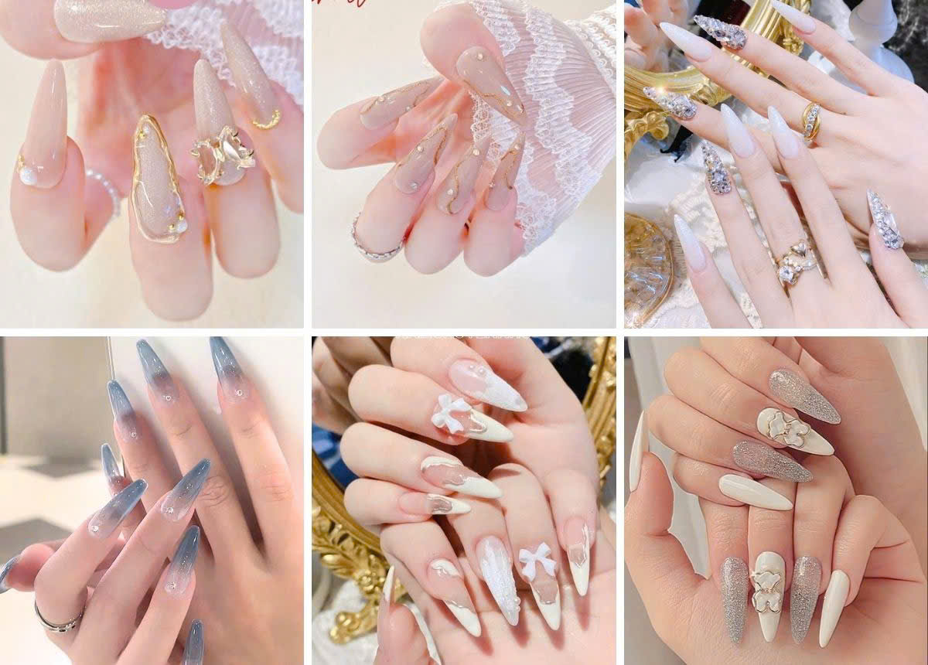
4. Thực hành nối móng úp
Hình 1.1: Thiết kế móng úp đẹp

CÂU HỎI BÀI TẬP
Câu 1: Thực hiện kỹ thuật nối móng úp cho bàn tay
Câu 2: Thực hiện kỹ thuật nối móng úp cho bàn chân

BÀI 2: KỸ THUẬT TRANG TRÍ MÓNG
Giới thiệu:
Trang trí móng là bước cuối cùng khẳng định dịch vụ làm móng, một bộ nail xinh đẹp ngoài việc có một màu sơn phù hợp với nước da thì còn có rất nhiều những nguyên liệu trang trí móng rất đáng yêu, lung linh, thu hút và nổi bật. Thế giới nguyên liệu trang trí móng luôn được cập nhật mẫu mới với vô vàn công dụng và cách dùng thú vị, đẹp mắt, giúp chúng ta thỏa sức sáng tạo.
Mục tiêu:
- Trình bày được các phụ kiện thông dụng cho trang trí móng
- Chuẩn bị được thiết bị, dụng cụ, nguyên vật liệu cho quá trình trang trí móng đầy đủ;
Nội dung chính:
1. Dán sticker
- Không cần bày biện các loại cọ vẽ, màu vẽ để tạo hình trang trí, chỉ cần chọn đúng mẫu sticker mình thích và dán lên mặt móng là đã có ngay tạo hình mới vô cùng bắt mắt
- Giá của một tấm sticker trang trí móne cũng khá rẻ, chứa nhiều hình thù đa dạng khác nhau.
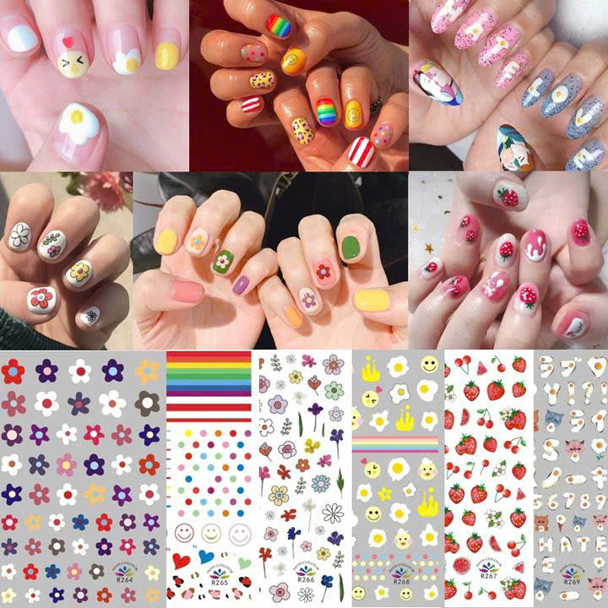
1.1. Sticker là gì?
Hình 2.1: Trong thực tế sticker có nhiều loại

- Trong thực tế hình dán có thể được chia làm 2 nhóm:
+ Dựa trên keo, có sẵn keo dính phía sau hình
+ Đòi hỏi ngâm những miếng dán trong nước hoặc giữ ẩm cho chúng bằng cách đặt chúng lên khăn ướt
- Nail wrap: (miếng bọc móng) bao phủ toàn bộ móng và thường xuyên được dùng trên móng tay trần. Khi dán không cần bất kỳ lớp sơn nền hay sơn màu trên móng.
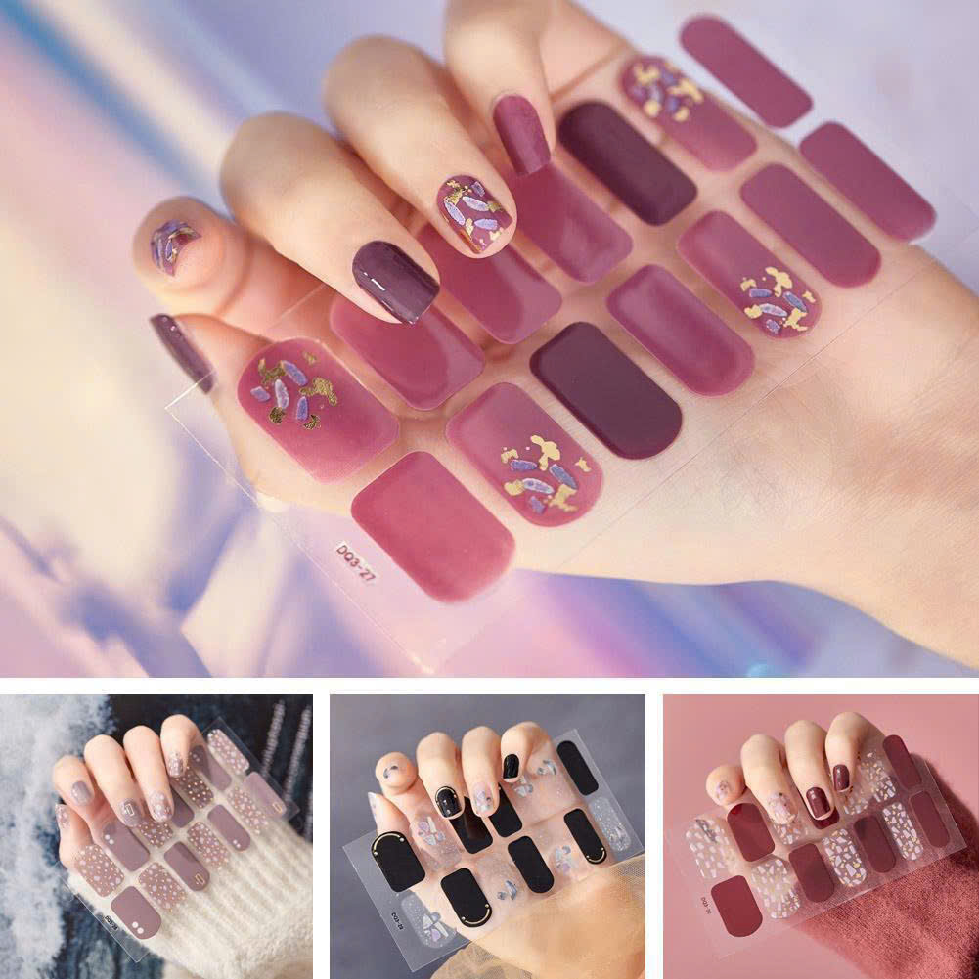
Hình 2.2: Nail wrap
- Nail sticker: (còn được gọi là decal dán móng) không bao phủ toàn bộ móng tay mà chúng có dạng một kiểu họa tiết hoặc hình dạng vật nhỏ và thường được dán trên lớp sơn móng

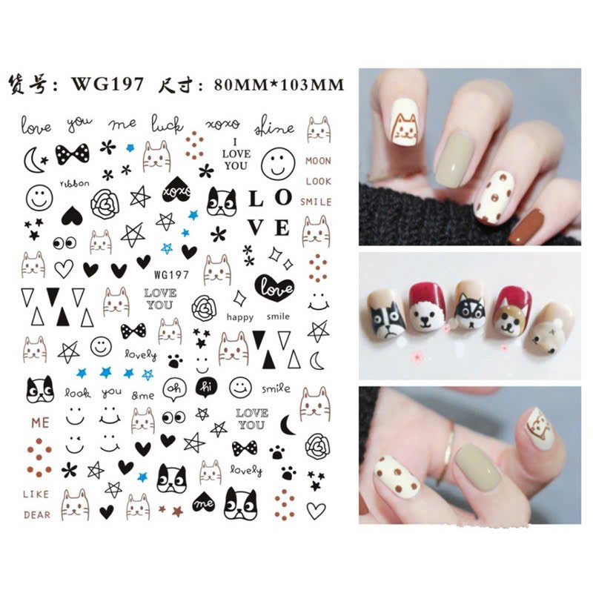

Hình 2.3: Nail sticker
- Miếng dán móng tay là decal dán đã dược thiết kế thành dạng khuôn, trên đó là những hình vẽ trang trí đa dạng, nhiều màu sắc tùy theo sở thích và sự lựa chọn của mỗi người. Khi sử dụng chỉ cần bóc miếng sticker dán móng đó ra và dán lên móng lả sẽ có được một mẫu móng xinh xắn.
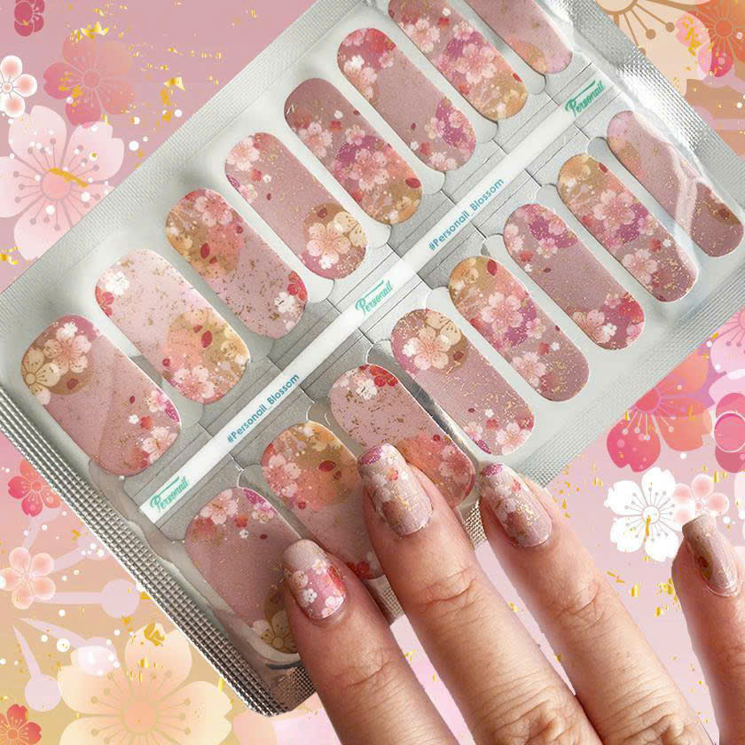

Hình 2.4: Nail Sticker (còn được gọi là decal dán móng)
1.2. Thực hiện dán sticker cho móng
Chuẩn bị
- Mẫu hình dán
- Nhíp chuyên dụng
- Sơn base
- Sơn màu
- Sơn top
- Móng giả ( hoặc móng người mẫu)
Thực hành dán sticker
(Chuẩn bị chăm sóc tay người mẫu sạch sẽ , cất tỉa da gọn gàng, tạo hình cân đối)
- Bước 1. Sơn lót (Base coat)
- Bước 2. Sơn màu (Tùy theo phong cách có thế không sơn)
- Bước 3. Dán hình
- Bước 4. Sơn bóng (Top coat)
2. Dặm nhũ ( kim tuyến)
2.1. Nhũ ( kim tuyến) là gì ?
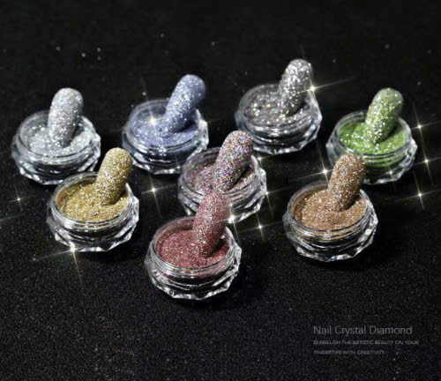

Hình: Mẫu nail rắc nhũ (kim tuyến)
Hình 2.5. Nhũ kim tuyến
- Nhũ (kim tuyến) là một phụ liệu trong bộ trang trí móng, dược sử dụng phổ biến trong việc phối trang trí móng. Sản phẩm thường kêt hợp cùng với from bột hoặc from gel
- Nhũ làm từ những miếng giấy nilon nhỏ mảnh gồm nhiều màu sắc đa dạng, phong phú, được đóng gói trong lọ nhựa cứng với kích thước 2,5x5 cm. Gồm hai loại nhũ hạt to và nhũ bột mịn. Nhũ hạt to là những miếng nhũ màu sắc hình tròn với kích cỡ khoảng 1 - 2 mm. Nhũ bột mịn với kích thước hạt nhũ nhỏ. Ngoài ra ta có thể kết hợp hai loại nhũ với nhau bằng cách trộn chung chúng lại để trang trí.
- Chất liệu: nilon
- Màu sắc: đỏ, vàng, trắng, xanh,….
- Đặc điểm: Sản phẩm được cắt thành từng miếng với kích thước to nhỏ khác nhau, độ dày với bản mỏng thuận tiện cho quá trình trang trí
2.2. Cách sử dụng nhũ (Kim tuyến)
- Trong quá trình làm phom móng bột hay form gel, có thề kết hợp trang trí nhũ ẩn phía dưới lớp bột/gel. Đầu tiên hoàn chỉnh các bước mài móng, tạo khuôn bằng khuôn giấy hoặc nối móng típ giả dũa tạo phom nếu muốn kéo dài móng, chải liên kết bột/gel. Sau đó chải một lớp bột/gel thật mỏng, nếu là lóp bột thì nhanh tay dùng bút chấm nhũ màu đã lựa chọn lên trên bề mặt trang trí, nếu là lớp gel thì ta chấm nhũ lên rồi đưa tay vào máy sấy trong khoảng thời gian ngắn để cố định lại những miếng nhũ lại. Sau đó, chải thêm một lớp bột/ gel vừa đủ để phủ kín, chai phẳng bề mặt móng cũng như lớp nhũ, rồi chờ cho bột khô hoặc sấy cho lớp gel khô. Cuối cùng dùng máy mài hay dũa để mài phẳng mịn bề mặt móng rồi phủ bóng bảo vệ móng. Có thể kết hợp các loại xà cừ đá cùng với nhũ màu để trang trí, bằng cách dập nhũ rồi gắp từng miếng xà cừ đặt lên trên lớp nhũ vừa chấm.
- Bảo quản sản phẩm trong môi trường khô ráo thoáng mát
- Có thể trang trí nhũ theo nhiều cách khác nhau như dặm nhũ đầu móng, nhũ kín móng, nhũ theo hình khối trên móng…
Kim tuyến mịn, hạt nhỏ, sợi:
- Bước 1: Rửa sạch tay, chân, ngâm tay/chân vào nước ấm/lạnh khoảng 1-5 phút
- Bước 2: Xoá lớp sơn cũ (nếu có) bằng cách dùng bông gòn có thấm nước rửa móng lau sạch lớp sơn cũ
- Bước 3: Cắt da, cắt và dũa/mài móng, vệ sinh và rửa sạch móng (có thể dùng móng giả)
- Bước 4: Sơn một/hai/ba lóp sơn lót (base coat) để dưỡng và bao vệ móng (không bắt buộc), để hơi khô bề mặt sơn
- Bước 5: Sơn 1,2,3 lớp sơn
- Bước 6: Rắc kim tuyến lên móng hoặc nhúng móng vào kim tuyến hoặc dùng cọ phủ kim tuyến lên móng
- Bước 7: Dùng cọ phủi phần kim tuyến thừa
- Bước 8: Sơn một/hai/ba lớp sơn bóng (top coat) đế bảo vệ móng, lớp sơn móng và kim tuyến
- Bước 9: Dùng tăm bông/cọ xoá sơn/bông gòn nhúng vào nước rửa móng để xoá những vết sơn bị lem ra ngoài móng
- Bước 10: Ngâm tay/chân vào nước đá khoảng 1-3 phút sẽ giúp móng mau khô hơn và bề mặt lớp sơn mịn và bóng (không bắt buộc)
Kim tuyến hạt to/hình
- Bước 1: Rửa sạch tay, chân, ngâm tay/chân vào nước ấm/lạnh khoảng 1-5 phút
- Bước 2: Xoá lớp sơn cũ (nếu có) bằng cách dùng bông gòn có thấm nước rửa móng lau sạch lớp sơn cũ
- Bước 3: cắt da, cắt và dũa/mải móng, vệ sinh và rửa sạch móng (có thể dùng móng giả)
- Bước 4: Sơn một/hai/ba lóp sơn lót (base coat) để dưỡng và bảo vệ móng (không bắt buộc), đế hơi khô bề mặt sơn
- Bước 5: Sơn một/hai/ba lớp sơn móng (nail lacquer)
- Bước 6: Dùng nhíp/tay gắn kim tuyến lên móng
- Bước 7: Dùng nhíp/tay ấn nhẹ kim tuyến để kim tuyến dính vào móng
- Bước 8: Sơn một/hai/ba lớp sơn bóng (lớp coat) để bảo vệ móng, lớp sơn móng và kim tuyến
- Bước 9: Dùng tăm bông/cọ xoá sơn/bông gòn nhúng vào nước rửa móng để xoá những vết sơn bị lem ra ngoài móng
- Bước 10: Ngâm tay/chân vào nước đá khoảng 1-3 phút sẽ giúp móng mau khô hơn và bề mặt lớp sơn mịn và bóng (không bắt buộc)
3. Đá viên tròn trang trí móng
3.1. Đá viên tròn là gì ?
- Đá viên tròn là một phụ liệu trong bộ trang trí móng, được sử dụng phố biến trong việc phối trang trí làm nổi bật bề mặt móng trên nền gel, bột, sơn gel hay sơn thường, được sử dụng cho người mới học cũng như chuyên nghiệp tại các tiệm nail. Sản phẩm thường đi kèm với keo hoặc gel gắn đá.
- Đá viên tròn được thiết kế với chất liệu đá trong, sáng bóng, bề mặt góc cạnh dạng kim cương tạo cho mặt đá trở nên lấp lánh khi bắt gặp ánh sáng.

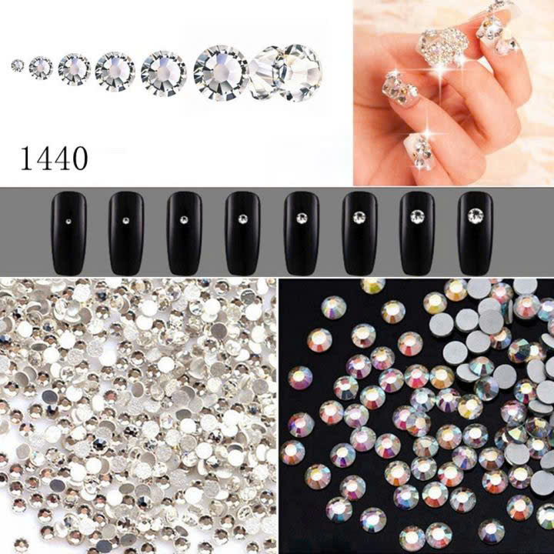
Hình 2.6: Đá viên tròn
3.2.Cách sử dụng đá viên tròn
- Cách gắn đá bằng keo: Sau khi hoàn thành xong quá trình tạo phom móng với gel, bột, sơn gel, sơn thường,... dùng que gỗ hai đầu, bút chì thạch hoặc nhíp gắp đá để gắp lấy đá. Đầu tiên, chấm một lượng keo vừa phải lên trên một mặt phẳng, dùng đầu to của que gỗ để chấm keo rồi lại cho keo lên bề mặt móng tại chỗ cần trang trí đá. Sau đó, nhanh tay dùng đầu nhỏ còn lại của que gỗ chấm đá hoặc nhíp gắp đá, rồi dặt lên vị trí vừa chấm keo. Cuối cùng, chờ cho keo se lại
- Cách gắn đá bằng gel gắn đá: Đầu tiên dùng bút, bút đắp gel để lấy phần gel gắn đá, tùy vào hình dáng của các loại đá mà căn lượng gel cần lấy. Đối với đá viên, chỉ cần lấy lượng ít gel chải mỏng trên bề mặt móng, đối với đá hình kích thước lớn ta sẽ lấy lượng gel nhiều tùy thuộc vào kích thước đá to hay nhỏ. Sau đó, dùng bút chấm đá hoặc nhíp gắp đá rồi đặt đá lên điểm vừa chải gel. Tiếp đến đưa tay vào máy sấy UV/LED với thời gian thích hợp khoảng 1-2 phút. Cuối cùng, để đảm bảo độ liên kết của đá được bền nhất, ta nên chải thêm 1 lần bóng gel vào sát chân đá.
4. Đính phụ kiện (đá hình) trang trí móng
4.1. Phụ kiện (đá hình) trang trí móng là gì?
Đá hình được thiết kế với nhiều hình khối da dạng, phong phú như hình nơ, vương miện, giọt lộ, chùm hoa kết hợp đá, đồ vật,..và làm bằng nhiều chất liệu khác nhau như nhựa, kim loại, bột,...
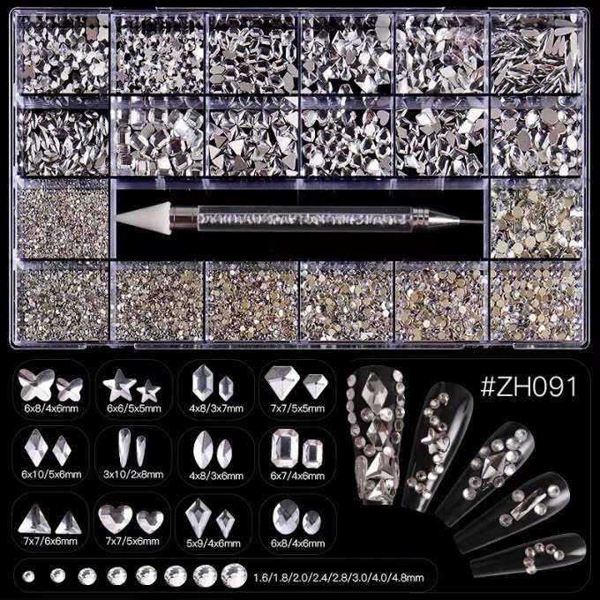

Hình 2.7: Đá hình, Phụ Kiện nail
4.2. Cách sử dụng đá hình
- Cách gắn đá bằng bột Clean: Gắn đá bằng bột Clean trong trường hợp đá trang trí là loại đá hình khối hay đá đế nhọn, sau khi hoàn thảnh quá trình tạo from móng bột, gel hoặc trên móng thật, đến phần phối trang trí đá ta sẽ sử dụng bột Clean kết hợp lưu huỳnh, bút đắp hoa bột để tạo độ liên kết giữa đá và bề mặt móng. Lấy lượng bột tùy thuộc vào kích thước, hình dáng đá hình, đá đế nhọn to hay nhỏ, rồi đặt cục bột lên mặt móng tại điểm cần gắn đá. Sau đó ta dùng nhíp gắp đá rồi đặt đá lên điểm vừa cho bột. Tiếp theo là dùng lông đầu bút vuốt ôm gọn phần bột sát chân đá và thêm bột lấp đầy khe hở giữa mặt móng và chân đá. Cuối cùng, để đảm bảo độ liên kết của đá được bền nhất, nên chải thêm một lần bóng gel vào sát chân đá.
- Cách gắn đá bằng gel gắn đá: Đầu tiên dùng bút đắp gel để lấy phần gel gắn đá, tuỳ vào hình dáng của các đá mà căn lượng gel cần phải lấy. Sau đó dùng nhíp gắp đá rồi đặt đá lên. Tiếp đến là đưa tay vào máy sấy UV/LED với thời gian thích hợp khoảng 1-2 phút. Cuối cùng, để dám bao độ liên kết của đá được bền nhất, nên lấp kín gel vào khe hở chân đá và chải thêm một lần nữa bóng gel vào sát chân đá rồi sấy khô.
Lưu ý
- Bảo quản sản phẩm nơi khô ráo thoáng mát trong hộp đựng đá chuyên dụng
- Khi gắn bằng keo gắn đá, trong trường hợp keo bóc hoi làm xỉn bề mặt đá, ta có thể dùng bông thấm ẩm axeton và lau lại bề mặt đá tạo độ sáng bóng.
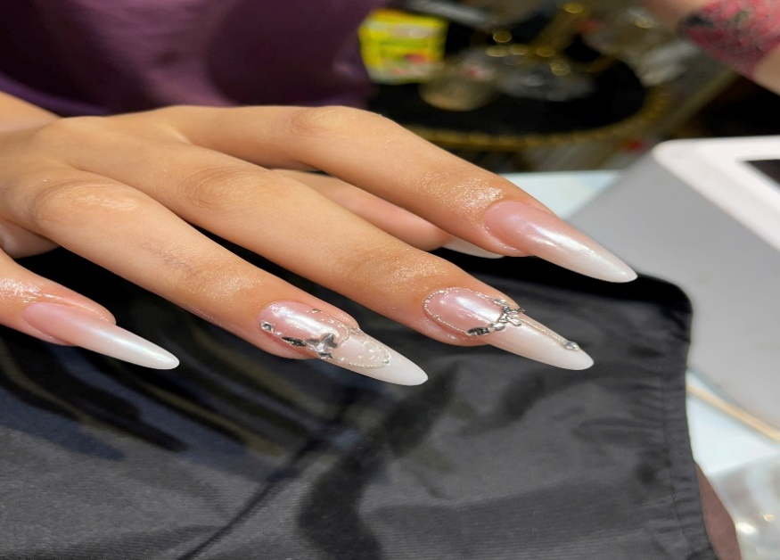

5. Dán foil
5.1. Foil là gì?
Giấy foil (hay còn gọi là giấy bạc) là loại dụng cụ trang trí móng vô cùng phổ biến hiện nay. Kết hợp một hoặc nhiều màu giấy foil khác nhau để tạo nên hoạ tiết trang trí bắt mắt.
Các loại giấy foil thường được bán thành set với nhiều hũ nhỏ chừa nhiều màu sắc, giá thành lại phải chăng so với nhiều loại trang trí móng khác
5.2. Kỹ thuật dán foil nail
Kỹ thuật dán foil Nail là kỹ thuật được nhiều người biết đến và sử dụng phổ biến trong các tiệm nail. Để có những foil nail sáng tạo và ấn tượng riêng thì việc nắm chắc kỹ thuật rất quan trọng. Là kỹ thuật sử dụng hoạ tiết được in sẵn để dán lên bề mặt móng tay. Giúp thợ Nail thoả sức trang trí móng một cách phong phú, da dạng.
- Có 2 cách dán Foil: dán bằng keo sữa, và dán bằng gel.
Cách 1: Sử dụng keo sữa dán foil
- Sơn màu nền trên móng
- Son 1 lớp keo sữa vừa đủ, không nên son quá dày sẽ lâu khô, và không quá móng vì độ dính sẽ kém.
- Đợi cho keo sữa khô và chuyên màu từ tráng sữa sang dạng trong suốt.
- Cắt miếng foil muốn dán, đặt chuẩn lên bề mặt móng. Dùng tay hoặc bút silicon miết đều từ giữa móng ra xong quanh. Miết kỹ ở các khoé móng cho foil dễ dàng tách ra khỏi lớp giấy bóng.
- Bóc dần lớp giấy bóng, có thề miết thêm cho foil bám đều hơn.
- Sơn 1 lớp base hơ 60s chờ foil có độ bền , sơn Top coat hơ khô là hoàn thành móng dán foil bằng keo sữa.
Cách 2 : Sử dụng gel foil
- Sơn màu nền đã chọn sao cho dán foil được nổi.
- Sơn 1 lớp gel foil lên móng, hơ trong máy sấy gel đúng 30s.
- Dán lấy foil lên bê mặt móng, miết kĩ và bóc giống như khi dán bằng keo foil.
- Sơn base và Top lên foil để tạo độ bền.
Chú ý:
- Nếu như trải lớp keo hoặc gel foil không đều, thì khi dán sẽ khó dính được toàn bộ foil, lỗi này rất nhiều bạn gặp phải trong quá trình làm.
- Keo foil cần đợi thật khô hoặc dùng quạt mini cho nhanh khô, chọn màu nền sao cho lên màu đẹp
CÂU HỎI BÀI TẬP
Câu 1: Nêu các cách đính đá trên móng
Câu 2: có mấy cách dán foil nail?

BÀI 3: KỸ THUẬT VẼ GEL
Giới thiệu:
Nghệ thuật vẽ Gel là một kỹ thuật vẽ móng hiện đại và bắt kịp xu hướng thế giới, với chất liệu Gel vẽ cao cấp mềm mượt kết hợp việc tán màu loang giúp cho những mẫu vẽ Gel mềm mại, trong trẻo, sống động như thật.
Mục tiêu:
- Trình bày được kỹ thuật pha màu gel .
- Thao tác vẽ gel loang thành thạo.
- Thao tác vẽ gel nổi thành thạo
Nội dung chính:
1. Kỹ thuật vẽ gel loang
1.1. Giới thiệu mẫu vẽ gel loang
Sơn gel loang (top loang) Loại sơn này có công dụng hỗ trợ tạo hiệu ứng loang cho các màu sơn khác để tạo nên những bộ móng tay đẹp, lạ và độc đáo.
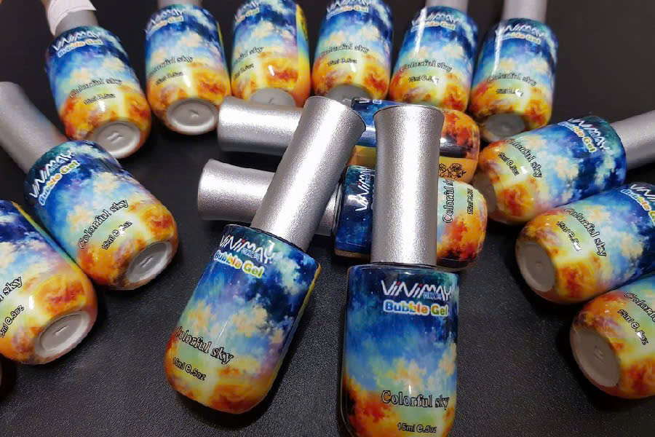
Hình 3.1: Sơn Gel Loang
1.2. Quy trình thực hiện vẽ gel loang
Bước 1: Cắt, dũa và tạo hình cho móng
- Dùng kềm cắt, dũa móng theo tạo hình. có thể chọn hình vuông, vuông bâu, hay oval tùy theo sở thích và nhu cầu. Lưu ý nên tạo hình kỹ lưỡng từ ban đầu bởi khi sơn gel sẽ không thể tạo hình lại như khi sơn những loại sơn nước thông thường sau khi tạo hình móng này, dùng dũa xốp để làm nhẵn bề mặt và đánh bóng móng
Bước 2: Làm sạch da quanh móng
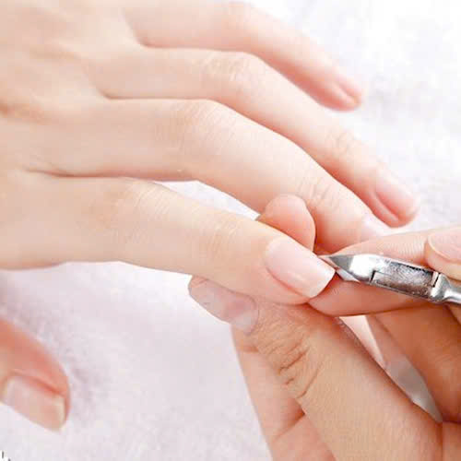
Làm sạch phần da xung quanh móng cho gọn gàng sạch sẽ
Bước 3: Sơn lớp base gel
- Lớp Base gel cần được sơn sao cho thật mỏng, mỏng hơn so với khi dùng các loại sơn thông thường khác. Sau đó dùng máy hơ đèn chuyên dụng để hong khô móng tay đã sơn.
Bước 4: Sơn lớp màu nền
- Sau khi lớp base đã khô, thay vì sơn 2 lớp màu như sơn gel thông thường, chỉ sơn một lớp màu nên mỏng. Lưu ý nên sơn đều lên đầu móng và toàn bộ bề mặt móng đều đặn để lớp gel không bị cuộn lại dưới sức nóng của máy hơ
Bước 5: Sơn gel loang
- Sơn một lớp sơn loang mỏng lên móng, hơ cho khô rồi tiếp tục sơn thêm lớp loang thứ 2 và để yên đây, không hơ đèn. Lớp thứ 2 này phải sơn dày lên để tạo chỗ chứa cho lớp sơn vẽ họa tiết tiếp theo
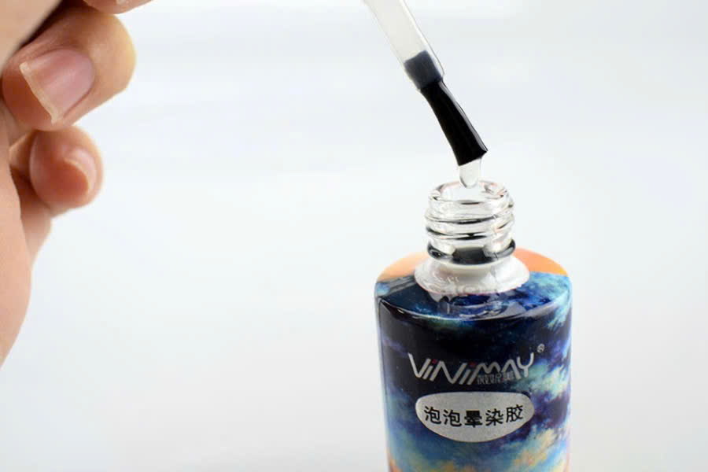
Sơn 2 lớp gel loang cho móng, 1 lớp mỏng và 1 lớp dày trước khi vẽ
họa tiết lên
Bước 6: Vẽ họa tiết cho móng
- Lựa chọn màu sơn gel và vẽ trên lớp sơn gel loang vừa mới sơn ở trên và đợi họa tiết vẽ loang vừa ý, sau đó hơ dưới máy đèn UV .
Bước 7: Sơn lớp phủ
- Sơn gel top phủ lên toàn bộ móng và đầu móng để cố định các lớp sơn trước vào móng, giúp móng thật bền, đẹp.
- Để tay dưới ánh đèn UV từ 2 – 3 phút để sơn khô hoàn toàn.
Bước 8: Làm sạch các mảng sơn thừa và dưỡng da tay
- Việc làm sạch các mảng sơn lem nhem nên được thực hiện cùng lúc khi từng lớp sơn. Cách làm vô cùng đơn giản: nhúng bông gòn vào trong rồi nhẹ nhàng lau sạch, các mảng sơn này sẽ được lấy khỏi da tay
- Chú ý: Sau khi hoàn thành nên dưỡng da tay, bởi ánh đèn của máy UV có thể khiến da tay trở nên khô và bong tróc. Vì thế nên thoa một lớp dầu dưỡng hoặc dầu olive lên vùng da quanh móng và thoa kem dưỡng ẩm cho toàn bộ bàn tay mềm mại và mịn màng hơn.

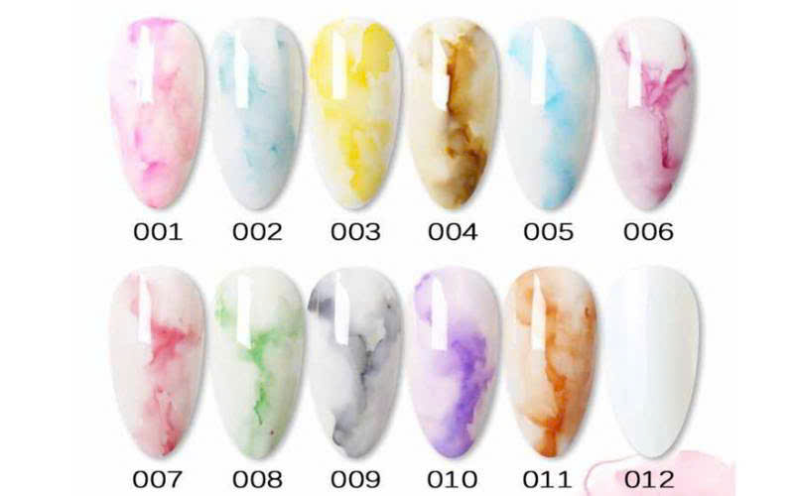
Hình 3.2: Một số mẫu móng sử dụng gel loang

2. Kỹ thuật vẽ gel nổi
2.1. Giới thiệu mẫu vẽ gel nổi
Bộ gel vẽ nổi được sản xuất với nguyên liệu là dòng sơn gel với chất lượng mực mịn, chuẩn độ màu sắc tạo độ sắc nét khi vẽ trang trí. Sản phâm thường được thiết kế với dáng lọ nhỏ gọn có dung tích 10ml, thuận tiện cho quá trình sử dụng, di chuyển và cất giữ. Gồm 2 bộ phận chính là thân lọ chứa sơn và nắp bảo vệ. được làm từ nhựa cứng giúp bảo quản tốt chất lượng của sản phẩm.
- Chất liệu mực: Gel đặc
- Màu sắc đa dạng gồm 12 màu: xanh, đỏ, vàng, trắng, đen,...
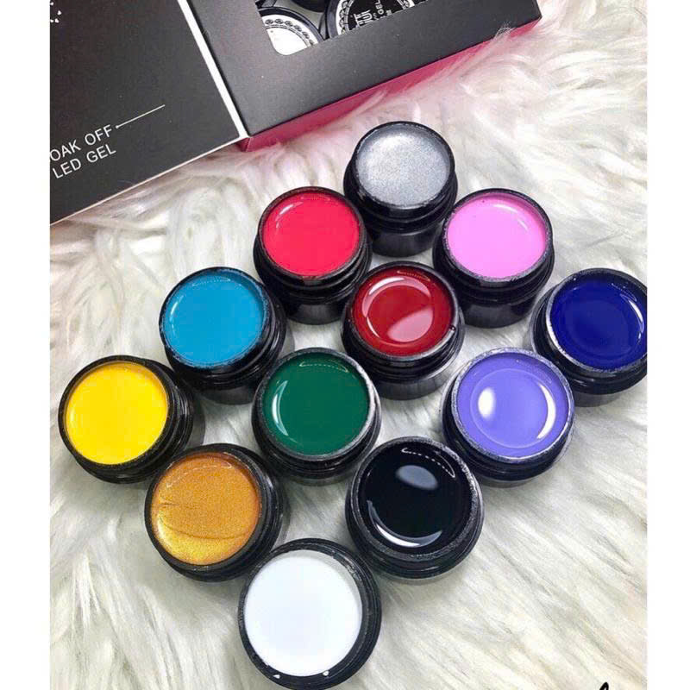
Hình 3.3: Bộ gel vẽ nổi 12 màu
2.2. Quy trình thực hiện vẽ gel nổi
- Bộ gel vẽ nổi được sử dụng trên nền sơn gel, form móng gel hoặc form móng bột. Sau khi hoàn thành xong quá trình tạo form móng với gel, bột, sơn gel, sơn thường,...ta tiếp tục với công đoạn vẽ gel trang trí lên móng. Ta sẽ sử dụng Bộ gel nổi kết hợp với các loại cọ như cọ thư pháp, cọ râu, cọ tròn,...sao cho phù hợp với từng họa tiết trang trí. Để tránh trường hợp bị trộn lẫn màu và bảo quản chất lượng sơn tốt hơn, ta nên dùng bút lấy một lượng các màu sơn vừa đủ ra mặt phẳng trơn để vẽ. Tùy vào các hoa văn trang trí mà ta có những cách lấy mực khác nhau. Nếu muốn những nét hoa văn nổi nhỏ thanh, uốn lượn ta sẽ gạt bên mặt lông cọ sao cho lông đầu bút thon, nhỏ gọn lại rồi chấm một lượng gel nhỏ lên đầu lông cọ. Nếu muốn tộ đậm nét, sau lần vẽ thứ nhất ta lại lấy thêm một lượng gel vừa đủ đầu bút để bôi thêm lượt gel lần 2 lên, khi đó sẽ tạo độ nổi 3D hơn cho họa tiết trang trí. Ngoài những họa tiết hoa văn đơn giản, ta cũng có thể sử dụng Bộ gel vẽ nổi để thực hiện những nàng búp bê nổi đáng yêu hay những chú hoạt hình nổi vui nhộn. Trong quá trình vẽ gel, để tránh trường hợp va chạm gây mất nét vẽ, sau khi hoàn thành xong các nét vẽ trên từng bề mặt móng, ta sẽ sấy khô liên tục với máy sấy gel. Cuối cùng là sơn bóng để tạo độ bền và bóng móng.
Bước 1: Chuẩn bị các dụng cụ cần thiết bao gồm: bộ sơn gel, đèn UV/LED khô sơn, bàn chải và tẩy sơn.
Bước 2: Chuẩn bị bề mặt móng tay bằng cách tích hợp nhẹ nhàng và cắt tỉa móng tay.
Bước 3: Đánh bóng và sử dụng bộ tẩy da chết để loại bỏ tế bào chết trên bề mặt móng tay.
Bước 4: Sơn lớp phủ trên bề mặt móng tay và sử dụng đèn UV/LED khô sơn trong 30 giây.
Bước 5: Lặp lại bước 4 cho đến khi có đến 2-3 lớp phủ trên bề mặt móng tay.
Bước 6: Sử dụng bàn chải và bộ sơn gel để tạo các họa tiết và thiết kế trên bề mặt móng tay.
Bước 7: Sử dụng đèn UV/LED khô sơn để khô móng tay. Lưu ý để đèn làm việc trong 2 phút để đảm bảo sơn khô hoàn toàn.
Bước 8: Sử dụng tẩy sơn để loại bỏ bất kỳ sơn lỗi hoặc ngay khi muốn thay đổi hoa văn của mình.
Bước 9: Cuối cùng, sử dụng bàn chải và dầu dưỡng móng tay để tạo độ bóng và bảo vệ lớp sơn trên bề mặt móng tay.
- Chú ý khi sử dụng bộ gel vẽ nổi
- Bảo quản sản phẩm nơi khô ráo, thoáng mát. Vệ sinh, lau chùi sạch sẽ lớp sơn bám trên thành lọ với nước lau gel sau khi sử dụng Trong quá trình vẽ gel, luôn để gel vẽ và các loại bút cách xa máy hơ gel để tránh trường hợp ánh sáng đèn chiếu vào làm cứng hỏng ảnh hưởng đến chất lượng của sản phẩm.

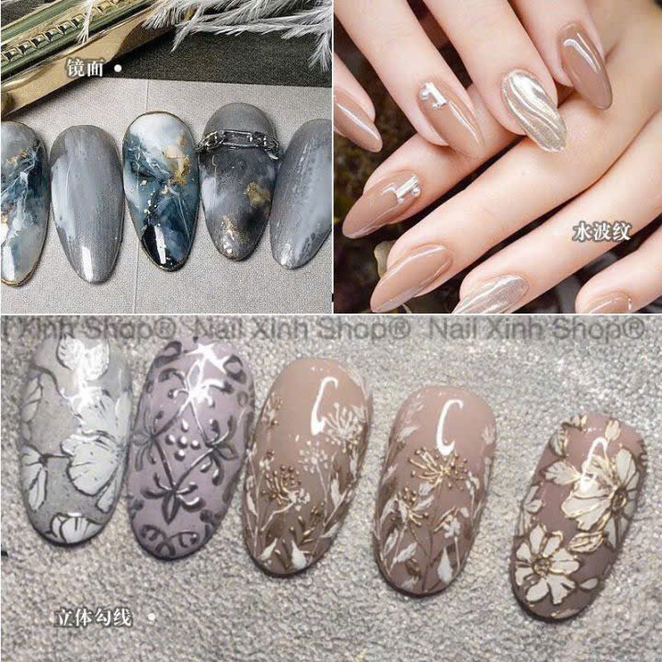

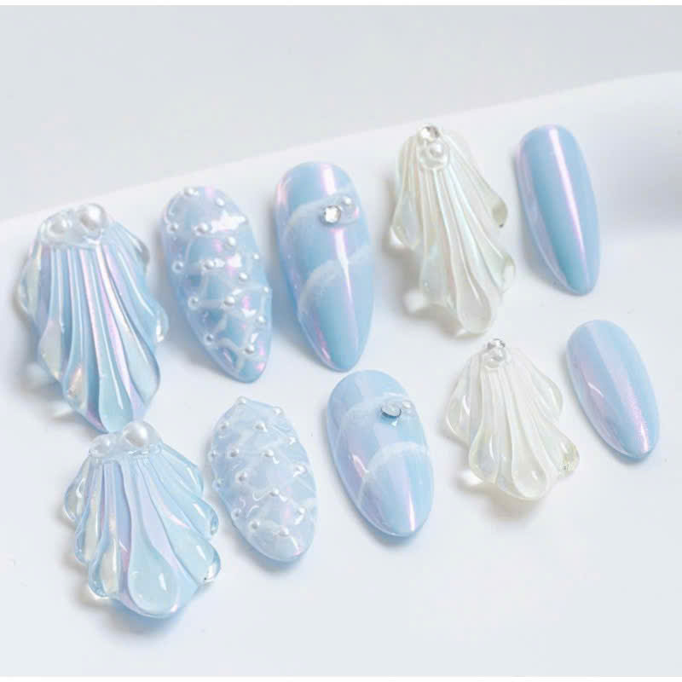
CÂU HỎI BÀI TẬP
Câu 1: Mô tả đặc điểm của gel loang
Câu 2: Thực hiện quy trình vẽ gel loang
Câu 3: Mô tả đặc điểm của gel nổi
Câu 4: Thực hiện quy trình vẽ gel nổi

BÀI 4: NỐI MÓNG ĐẮP GEL (GEL NAIL)
Giới thiệu:
Đắp Gel là hình thức tạo thêm độ dài cho móng nguyên liệu sử dụng chính là gel. Đắp gel móng tay là kỹ thuật làm đẹp móng được rất nhiều chị em ưa chuộng. Khác với hình thức sơn móng truyền thống, đắp gel cho phép bạn nối dài móng tay, hình và sơn màu sắc yêu thích. Nhờ đó, đắp gel giúp bộ móng có tính nghệ thuật cao hơn.
Mục tiêu:
- Trình bày được quy trình nối móng giả - đắp gel
- Thao tác nối móng khuôn - đắp gel thành thạo
- Thực hiện được form móng gel chuẩn tự nhiên
- Thực hiện đúng các bước quy trình, kỹ thuật phen móng gel, tạo móng ombre gel
Nội dung chính:
1. Kỹ thuật nối móng giả đắp gel
1.1. Chuẩn bị dụng cụ, sản phẩm nối móng giả đắp gel
- Keo dán móng
- Móng giả để nối móng: Móng clear, móng nature, móng white
- Khuôn giấy gel
- Nước rửa bụi
- Chổi phủi bụi
- Sơn liên kết (Base Coat)
- Cọ chải gel
- Bóng gel
- Gel: Clear, Pink, White
- Các màu sơn gel tùy ý, các màu nhũ gel tùy ý
- Kim tuyến khô, xà cừ, hoa khô, stick, foil
- Nước lau gel
- Giấy lau gel
- Gắp đá
- Đá + phụ kiện
- Nước phá gel
1.2. Quy trình nối móng giả đắp gel
- Bước 1: Làm sạch móng bằng cách tẩy sạch lớp sơn cũ trên móng, loại bỏ tế bào chết trên bề mặt móng, khỏe móng, viền móng xung quanh để gel bám tốt nhất.
- Bước 2: Sử dụng giấy để cố định form móng, sau đó chải gel vào phần móng không bị bao bọc bởi giấy.
- Bước 3: Hơ tay dưới đèn hơ gel khoảng 1 phút để gel khô rồi gỡ giấy gel ra ngoài.
Bước 4: Dùng dũa để dũa móng theo hình dáng như mong muốn rồi dùng cây phủi bụi để phủi những hạt bụi dính trên móng.
- Bước 5: Tiếp tục quét một lớp sơn gel lên đầu móng rồi hơ dưới đèn hơ gel khoảng 1 phút.
- Bước 6: Ở phần giữa móng, sơn lớp gel họ dày hơn rồi dũ bề mặt để gel mỏng
và mịn hơn.
- Bước 7: Sơn màu yêu thích lên móng gel, có thể trang trí thêm đá, nhũ, hoa
bột theo sở thích.
- Bước 8: Phủ một lớp sơn bóng lên bề mặt để móng tay trở nên bóng bẩy hơn,
đồng thời bảo vệ màu sắc móng gel.

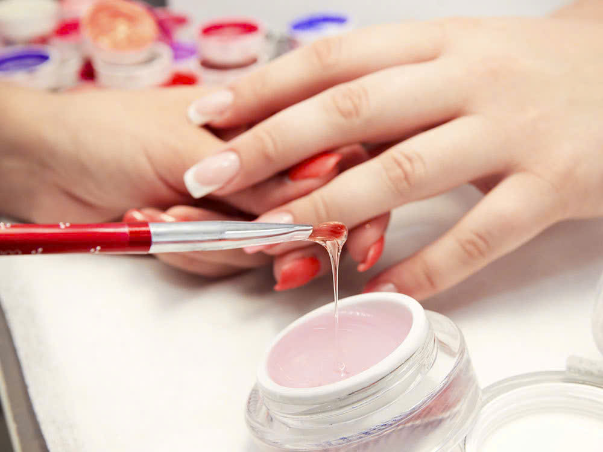
Hình 4.1: Lấy gel đắp lên móng

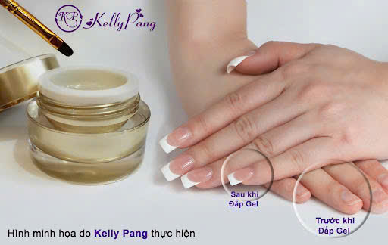
Hình 4.2: trước và sau khi nối móng đặp gel
2. Kỹ thuật nối móng khuôn đắp gel
2.1. Chuẩn bị dụng cụ, sản phẩm nối móng khuôn đắp gel
- Keo dán móng
- Móng dũa để nối móng: Móng clear, móng nature, móng white
- Khuôn giấy gel
- Nước rửa bụi
- Chổi phủi bụi
- Sơn liên kết (Base Coat)
- Cọ chải gel
- Bóng gel
- Gel: Clear, Pink, White
- Các màu sơn gel tùy ý, các màu nhũ gel tùy ý
- Kim tuyến khô, xà cừ, hoa khô, stick, foil
- Nước lau gel
- Giấy lau gel
- Gắp đá
- Đá + phụ kiện
- Nước phá gel
2.2 . Quy trình nối móng khuôn đắp gel
- Bước 1 : Làm sạch, massage móng tay trước khi tiến hành đắp móng gel.
- Bước 2 : Dùng những miếng giấy để cố định form móng tay, giúp việc đắp móng gel dễ dàng hơn
- Bước 3 : Chải gel vào phần móng không bị bao bởi giấy. Sau khi chải xong, cho tay vào mấy sấy và chỉnh thời gian khoảng 2 phút để cho gel khô. Sau khi gel khô, nhẹ nhàng gỡ mảnh giấy form móng ra
- Bước 4 : Tiến hành dũa móng theo hình dáng tùy thích, lấy cây phủi bụi để
phủi bụi dính lên móng
- Bước 5 : Phủ lớp sơn gel lên phần đầu móng tay rồi cho vào máy sấy, cũng
chỉnh nhiệt độ trong 2 phút.
- Bước 6 : Tiếp tục sơn lớp gel cho dày hơn vào phần giữa của móng, sau đó
dũa vào phần mặt để gel trong thật mỏng và mịn
- Bước 7: Chọn màu sơn yêu thích rồi tiến hành sơn lên móng gel, có thể trang trí hoặc vẽ theo ý thích. Dùng nhũ, hoa bột và đấ để trang trí cho bộ móng thêm sinh động
- Bước 8: Phủ 1 lớp sơn bóng cuối cùng lên bề mặt móng gel nhằm bảo vệ lớp màu và giữ màu bền hơn. Ngoài ra lớp sơn này còn giúp móng tay thêm phần bóng bẩy và lấp lánh.

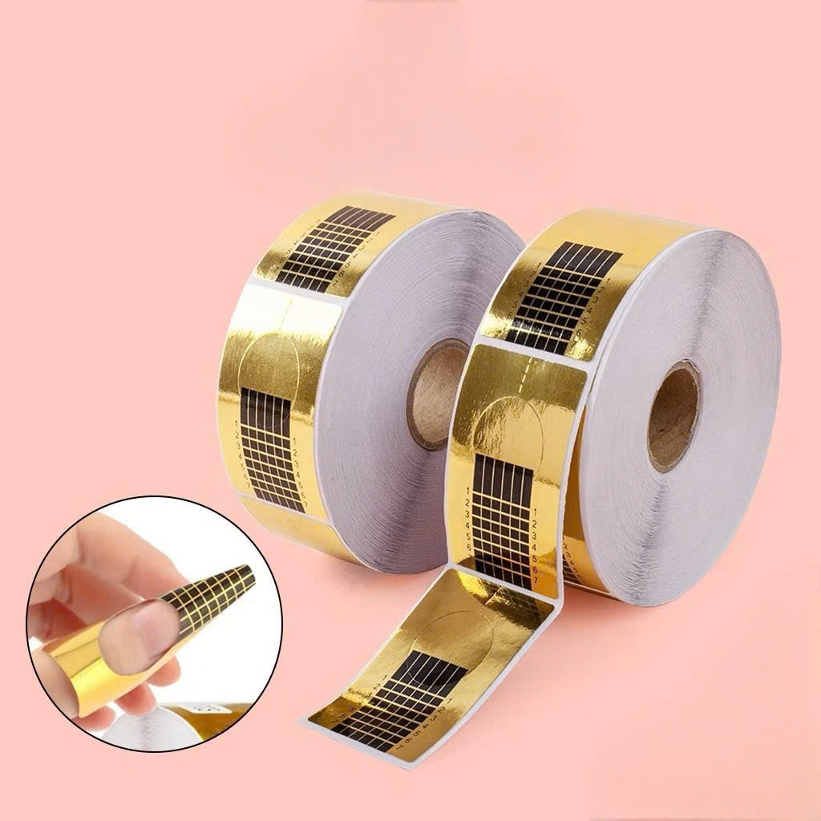
Hình 4.3: gắn from giấy lên móng
3. Kỹ thuật phen móng gel, tạo móng ombre gel
3.1. Kỹ thuật phen móng gel
- Vệ sinh và tạo hình móng tay
- Tẩy sạch lớp sơn cũ. Ở kiểu sơn gel đầu móng trắng đều phù hợp với cả mẫu móng vuông và tròn nên không quá kén về cấu tạo khung xương tay. Tuy nhiên, móng quá ngắn sẽ không phù hợp với mẫu nail này nên bạn chỉ cần dũa móng cho thật gọn gàng.
- Để có một bộ móng hoàn hảo nên bắt đầu bằng cách cắt dũa và tạo hình cho móng
- Trước khi quyết định cắt, nên quyết định xem để móng kiểu nào, tạo hình ra sao. Có thể chọn kiểu cắt tròn, hay oval . Rồi sau đó mới cắt và dũa móng, làm nhẵn bề mặt móng bằng các loại dụng cụ đánh bóng.

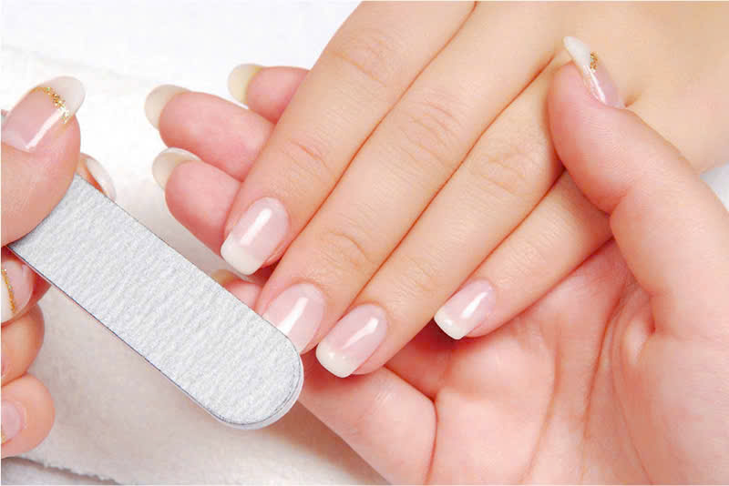
Hình 4.4: Dũa, tạo hình móng
- Chọn màu sơn nhẹ nhàng như trong suốt, hồng nhạt hay kem, cần thực hiện lớp nền thật mỏng nhẹ, bao phủ toàn bộ móng tay. Lớp nền có vai trò quan trọng để các lớp sơn sau không bị cộm và bết dính, nên ưu tiên lựa chọn chất sơn nền thật chất lượng để bảo vệ móng
- Sau khi đợi lớp sơn nền thật khô, sử dụng lớp sơn màu trắng tộ phần đầu ngón tay theo những họa tiết mong muốn. Để đường nét sơn đầu móng không bị lem và thật tinh tế, sử dụng băng keo dán chuyên dụng để che lớp nền còn lại.
- Phủ một lớp sơn dưỡng trong suốt vừa bảo vệ được chất sơn mới vừa tạo hiệu ứng bóng bẩy, mượt mà cho móng tay. Đây cũng được xem là lớp nền để tiếp tục thực hiện trang trí những chi tiết cầu kỳ nhằm tô điểm cho bộ móng thêm phần ấn tượng

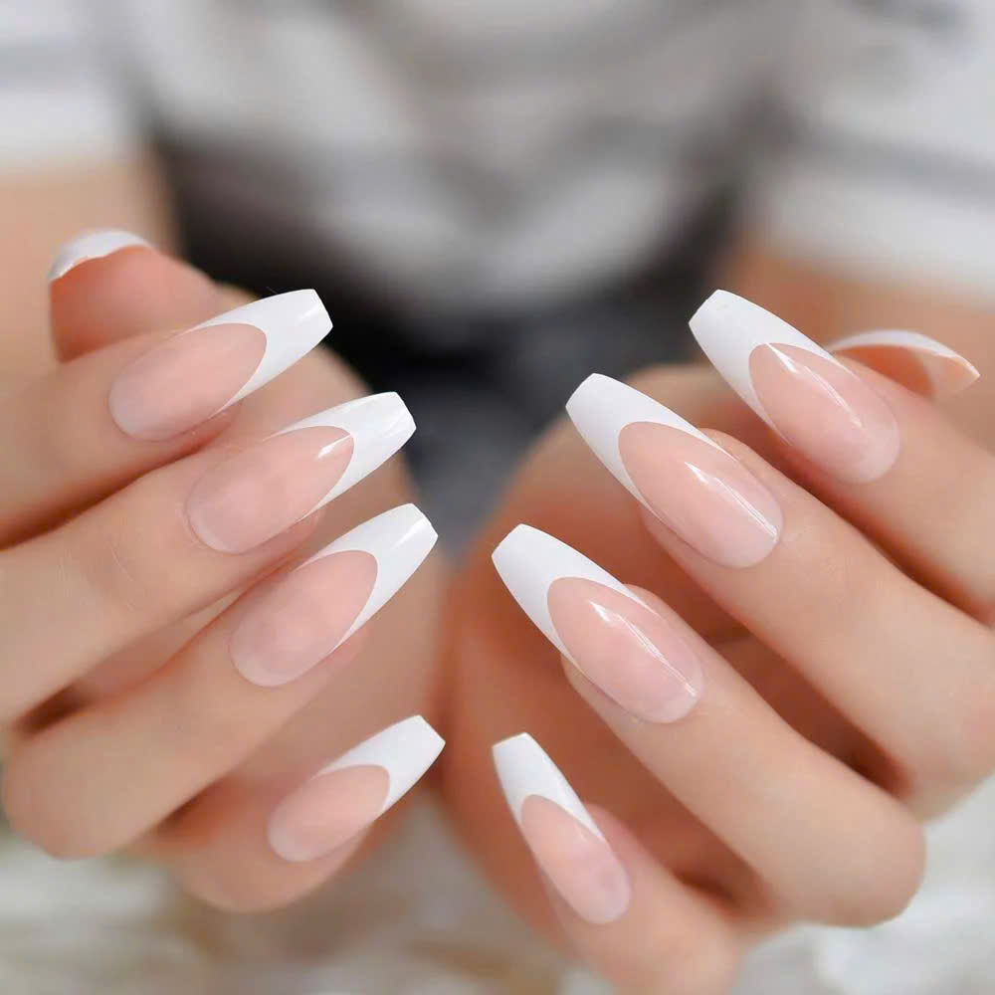
Hình 4.5: Phen móng gel

3.2. Tạo móng ombre gel
- Nail ombre là một kỹ thuật trang trí móng tay, trong đó màu sắc được chuyển dần từ một màu sang một màu khác một cách mượt mà. Kỹ thuật này được sử dụng để tạo ra các kiểu trang trí móng tay đẹp mắt và độc đáo. Mẫu nail này thường được sử dụng để tạo ra các hiệu ứng màu sắc như gradient, pha trộn màu hoặc sắc thái khác nhau.
- Nail ombre có thể được thực hiện bằng nhiều cách khác nhau, bao gồm sử dụng bàn chải, mút, bông tăm hoặc máy móc chuyên dụng để tạo ra hiệu ứng màu sắc mượt mà. Ngoài ra, còn có thể làm nail ombre bằng cọ nail.
- Chuẩn bị dụng cụ
+ Miếng bọt biển hoặc mút đánh bóng móng.
+ 2-3 màu sơn bạn sẽ phối trên móng tay của mình.
+ Sơn bóng/ sơn nhám bạn thích.
+ Sơn dưỡng móng.
+ Bộ cọ ombre
+ Các dụng cụ làm sạch móng, tẩy tế bào chết, tẩy biểu bì, ...
+ Máy hơ móng.
Sau khi chuẩn bị đầy đủ đồ nghề, hãy tiến hành sơn móng ombre theo các bước sau:
Bước 1: Vệ sinh móng
- Để màu sơn lên được mịn và bám chắc, các kỹ thuật viên cần thực hiện vệ sinh móng thông qua việc tẩy tế bào chết móng và loại bỏ phần biểu bì, da thừa xung quanh. Kỹ thuật viên cần để khách hàng ngâm tay vào nước chanh loãng, đợi đến khi da tay và móng mềm ra.
- Tiếp đến sử dụng dụng cụ chuyên dụng để đẩy biểu bì và làm sạch tế bào chết, cắt da thừa, tạo form móng. Cuối cùng lau thật sạch lại với khăn mềm
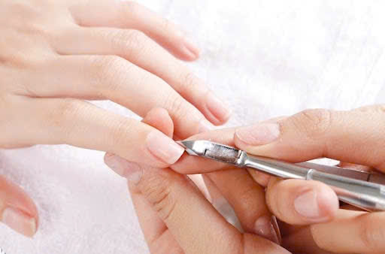
Làm sạch và cắt da thừa trên móng sẽ giúp lớp sơn đẹp hơn
Bước 2: Đánh nhám móng với buffer
- Bước đánh nhám sẽ giúp về mặt của móng tay nhám đi, tạo ma sát, giúp lớp sơn trên móng được mịn, không vón cục, không nổi bong bóng và đặt biệt lớp sơn sẽ bám chặt lên móng, không bị bung mí hay nhanh tróc.
- Vì hành động mài móng khá nhạy cảm và dễ gây tổn thương nếu không sử dụng đúng lực tay. Tốt hơn hết nên dùng đến buffer, chà nhẹ nhàng trên bề mặt móng đến khi thấy móng nhám vừa đủ.
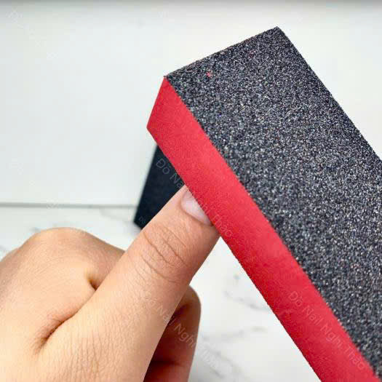
Buffer là dụng cụ làm nhám móng chuyên dụng
Bước 3: Dưỡng móng
- Để hạn chế tối đa các chất có trong sơn ảnh hưởng đến sức khỏe của móng thật, chúng ta cần thực hiện bước dưỡng móng thật tốt. Lớp dưỡng móng nên được thực hiện 2 lần để bảo vệ tốt nhất móng thật. Bạn nên sử dụng sản phẩm có chất lượng để nâng cao hiệu quả.

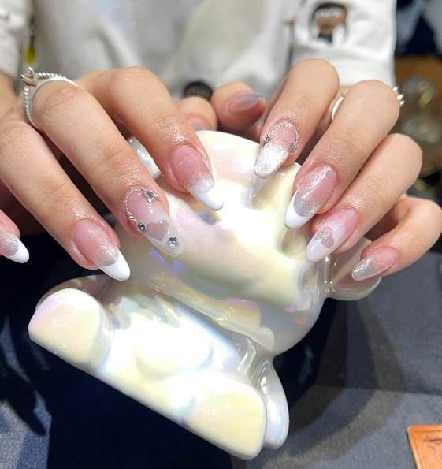
Móng phen kết hợp dặm ombre, gắn đá

CÂU HỎI BÀI TẬP
Câu 1: Trình bày quy trình và thực hành nối móng đắp gel?
Câu 2: Trình bày quy trình và thực hành nôus móng khuôn đắp gel?
Câu 3: Trình bày quy trình và thực hành phen móng gel?

BÀI 5: KỸ THUẬT ĐẮP HOA BỘT
Giới thiệu:
Kỹ thuật đắp hoa nổi, đắp búp bê, đắp fantasy, đắp hình thú... tạo hình các chi tiết sống động, nổi lên trên bề mặt móng được gọi chung là đắp bột nổi 3D . Đắp hoa bột là một trong những kỹ thuật đang rất thịnh hành hiện nay và được ứng dụng khá nhiều trong dịch vụ làm móng.
Mục tiêu:
- Trình bày được kỹ thuật lấy giọt bột đầu bút
- Thao tác lấy bột tròn đều
- Thực hiện được kỹ thuật phối màu hoa bột thành thạo
- Thao tác kỹ năng sử dụng cọ đắp hoa giọt lệ, hoa cánh tròn, hoa hồng, hoa cúc,
hoa loa kèn thành thạo;
Nội dung chính:
1. Giới thiệu dụng cụ, bột đắp hoa
1.1. Dụng cụ, sản phẩm đắp hoa bột
- Bột đắp hoa, bột đắp hoa nổi 3D: lựa chọn loại bột có màu sắc tươi, hạt nhỏ mịn, có thể kết hợp nhiều màu, và pha màu theo sở thích.
- Liquid ( lưu huỳnh đắp hoa, lưu huỳnh đắp hoa nổi 3D): Có 2 loại liquid trắng và liquid tím để kết hợp đắp hoa, mọi loại liquid tuyệt đối không để ánh sáng có tia UV chiếu vào như đèn sấy gel, ánh nắng, sẽ xảy ra hiện tượng đông cứng liquid và làm hỏng liquid
- Cọ đắp hoa, cọ đắp hoa nổi: chọn loại cọ lông mịn, mềm, các sợi lông đều nhau, khi chấm vào liquid sẽ có độ thấm liquid tốt hơn những loại cọ làm từ sợi nilon tổng hợp, tuỳ mẫu hoa bạn làm mà lựa chọn size cọ từ 2-3...10 Giấy lau cọ: sử dụng loại giấy tốt, có độ thấm nước cao, hỗ trợ lau và loại bỏ những hạt bột kết dính trên đầu cọ sau mỗi lần sử dụng
- Cốc dụng liquid, cốc đựng lưu huỳnh đắp hoa: Cốc Thuỷ Tinh có nắp đậy an toàn.
- Bút chấm đá: chọn cây chấm bi size nhỏ, bút chấm đá thạch , que gỗ...
- Keo gắn đá: chọn loại keo tốt, màu keo trắng trong, khi nhấc chổi keo vẫn có độ loãng như nước, keo khi đã bị đặc và có độ kết dính thành sợi, cục thì không nên tiếp tục sử dụng vì nó khiến đá nhanh bong, nên đổi chai keo khác.
1.2. Giới thiệu mẫu móng đắp hoa bột
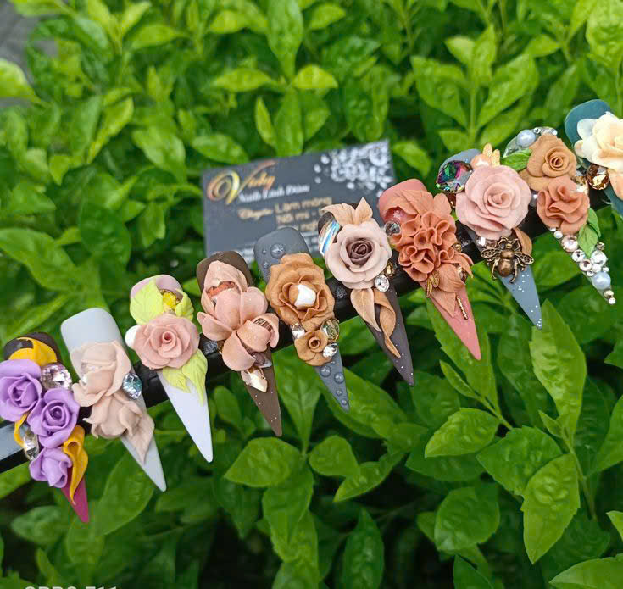
Hình 5.1: Mẫu hoa bột
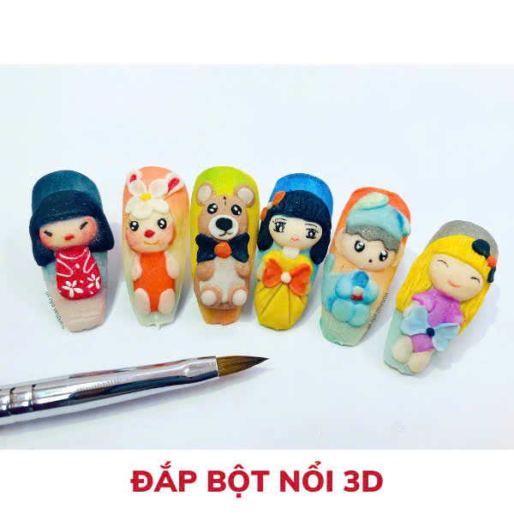
Hình 5.2: Đắp búp bê bằng bột đắp nổi
2. Kỹ thuật đắp hoa bột:
2.1. Phương pháp đắp hoa bột
- Bước 1: Lấy liquid tương đương 1/2 cốc đựng liquid, lấy bột màu, giấy lau cọ đầy đủ và bắt đầu rửa cọ trước khi làm. Cọ mới sử dụng lần đầu lau rửa lớp hồ bảo vệ cọ bằng cách chấm cọ vào liquid, lau sạch sẽ và tạo phom theo hình dáng cọ ban đầu
- Bước 2: Nhúng cọ đã có liquid vào bột màu, chờ cho bột thấm liquid và cọ tròn, đặt cục bột vừa lấy lên móng tay, nhẹ nhàng dùng cọ tán trên bề mặt bột, thao tác nhanh, chính xác, nhẹ nhàng. Nếu tán cánh hoa tròn cần tán đều tay từ giữa cánh hoa sang 2 bên trái, phải cho tới khi cánh hoa có độ mỏng và khô dần . Nếu tán cánh hoa dài, dùng cọ tán đều cục bột trên móng, tán chính xác và nhẹ nhàng ở giữa cánh hoa để tạo độ dài nhất cho cánh hoa đó, tiếp tục tán đều sang 2 bên trái, phải cho đến khi cánh hoa mỏng, mịn, khô dần. có nhiều mẫu từ hoa cánh tròn, cánh dài, hoa hồng, bướm, hoa cúc, hoa trái tim
- Bước 3: Sau khi đắp được bông hoa như ý, lựa chọn phụ kiện trang trí như : đá chân nhọn, đá size nhỏ làm nhuỵ hoa, hạt ngọc trai... để tăng thêm tính nghệ thuật cho tác phẩm đắp hoa nổi.
2.2. Quy trình đắp các mẫu hoa bột
- Bước 1: Chuẩn bị
- Chuẩn bị móng: Dũa móng theo form mong muốn, làm sạch bề mặt móng.
- Chuẩn bị dụng cụ: Bao gồm cọ đắp bột, bột đắp móng, dung dịch lưu huỳnh (liquid), và phụ kiện trang trí (kim tuyến, đá, hoa khô, xà cừ...).
- Bước 2: Pha bột và tạo hình
- Nhúng cọ vào dung dịch: Làm ướt cọ bằng dung dịch chuyên dụng.
- Lấy bột: Lấy một lượng bột vừa đủ lên đầu cọ.
- Tạo cánh hoa: Dùng cọ dập bột để tạo thành cánh hoa theo ý tưởng hoặc mẫu thiết kế.
- Bước 3: Đắp bột
- Đắp từng lớp:
- Đắp từng cánh hoa lên bề mặt móng. Lưu ý đắp nhanh chóng và chính xác để bột không bị khô.
- Tạo khối 3D:
- Thực hiện đắp bột theo kỹ thuật tạo khối nổi 3D, tạo chiều sâu và độ cong cho cánh hoa.
- Làm khô:
- Để lớp bột khô tự nhiên hoặc sử dụng máy sấy chuyên dụng.
- Bước 4: Hoàn thiện
- Phủ bóng:
- Sau khi bột đã khô hoàn toàn, phủ một lớp sơn bóng để bảo vệ móng và tăng độ sáng bóng.
- Trang trí:
- Gắn các phụ kiện trang trí như đá, kim tuyến, hoa khô,... để hoàn thiện mẫu.
- Lưu ý:
- Thao tác cần được thực hiện nhanh chóng, chính xác vì bột sẽ khô nhanh khi tiếp xúc với không khí.
- Cần vệ sinh cọ sạch sẽ sau mỗi lần lấy bột.
CÂU HỎI BÀI TẬP
Câu 1: Thực hiện kỹ thuật đắp hoa giọt lệ
Câu 2: Thực hiện kỹ thật đắp hoa cánh tròn
Câu 3: Thực hiện kỹ thật đắp hoa cúc
Câu 4: Thực hiện kỹ thuật đắp hoa hồng

